GUÍA INTERNA DE ESTUDIO
Actividad 1.1.5
Cómo entender los 4 diagramas de Enterprise Architect
Modelado de datos y entidades principales
Proyecto Final de Carrera - Aplicación móvil de voluntariado geolocalizado
Basado en el modelo final de Enterprise Architect de la actividad 1.1.5.

1. La idea más simple posible

1.1. ¿Por qué tenemos cuatro diagramas si la base de datos es una sola?
Porque mirar las 15 entidades de golpe puede ser confuso. Es la misma base de datos vista con diferentes “niveles de zoom”:
Vista | Nombre | Pregunta que responde
Diagrama 1 | Diagrama de clases del dominio | La foto simple del corazón del sistema. ¿Quiénes son los protagonistas y cómo se relacionan?
Diagrama 2 | DER general | El mapa completo de la base de datos. Incluye todas las entidades de núcleo, apoyo y asociativas.
Diagrama 3 | DER voluntariado y oportunidades | Zoom sobre registro, intereses, organizaciones, oportunidades, inscripciones y calificaciones.
Diagrama 4 | DER donaciones y comunicaciones | Zoom sobre donaciones, historial, ubicación, notificaciones y tokens de dispositivo.

2. Diccionario para leer cualquier diagrama de EA

2.1. ¿Qué significa cada rectángulo?
Cada rectángulo representa una entidad (y en el DER, una futura tabla de PostgreSQL). Por ejemplo: Usuario, Oportunidad o Donacion.
- La franja superior contiene el nombre de la entidad.
- La parte central muestra atributos: los datos que esa entidad guarda.
- Las secciones PK, FK, UQ y PK/FK muestran reglas especiales sobre esos atributos.

2.2. Las siglas que aparecen dentro de las entidades
Marca | Traducción | Explicación “de 5 años”
PK | Primary Key / clave primaria | Es el “DNI” del registro. Identifica una fila sin confundirla con ninguna otra.
FK | Foreign Key / clave foránea | Es un papelito que apunta al DNI de otra entidad. Conecta una tabla con otra.
PK/FK | Es PK y FK al mismo tiempo | Se usa, por ejemplo, en PerfilVoluntario: su id_usuario identifica el perfil y al mismo tiempo apunta al Usuario dueño de ese perfil.
UQ | Unique / único | No permite repetir un valor. Ejemplo: email, CUIT o token FCM.
UNIQUE compuesto | Unicidad de una combinación | En Inscripcion se impide que el mismo voluntario se inscriba dos veces a la misma oportunidad.

2.3. Cardinalidades: qué significan los numeritos de las líneas
Símbolo | Qué quiere decir | Ejemplo del modelo
1 | exactamente uno | Una Oportunidad pertenece a una sola Organización.
0..1 | cero o uno | Un Usuario puede tener cero o un PerfilVoluntario.
0..N | cero, uno o muchos | Una Organización puede publicar ninguna, una o muchas Oportunidades.
1..N | uno o muchos | Una Donacion debe tener al menos un registro de HistorialEstadoDonacion y puede tener muchos.

2.4. Tipos de datos que vas a ver
- UUID: identificador largo y prácticamente único. Lo usamos para las entidades principales del dominio.
- SMALLINT: número pequeño. Lo usamos para catálogos como TipoActividad y CategoriaDonacion.
- VARCHAR(n): texto corto con longitud máxima.
- TEXT: texto que puede ser más largo, por ejemplo una descripción.
- TIMESTAMPTZ: fecha y hora con zona temporal. Sirve para saber cuándo ocurrió algo.
- BOOLEAN: verdadero/falso, por ejemplo si un token de dispositivo está activo.
- NUMERIC: número decimal, usado para latitud y longitud.

3. Diagrama 1 - Diagrama de clases del dominio
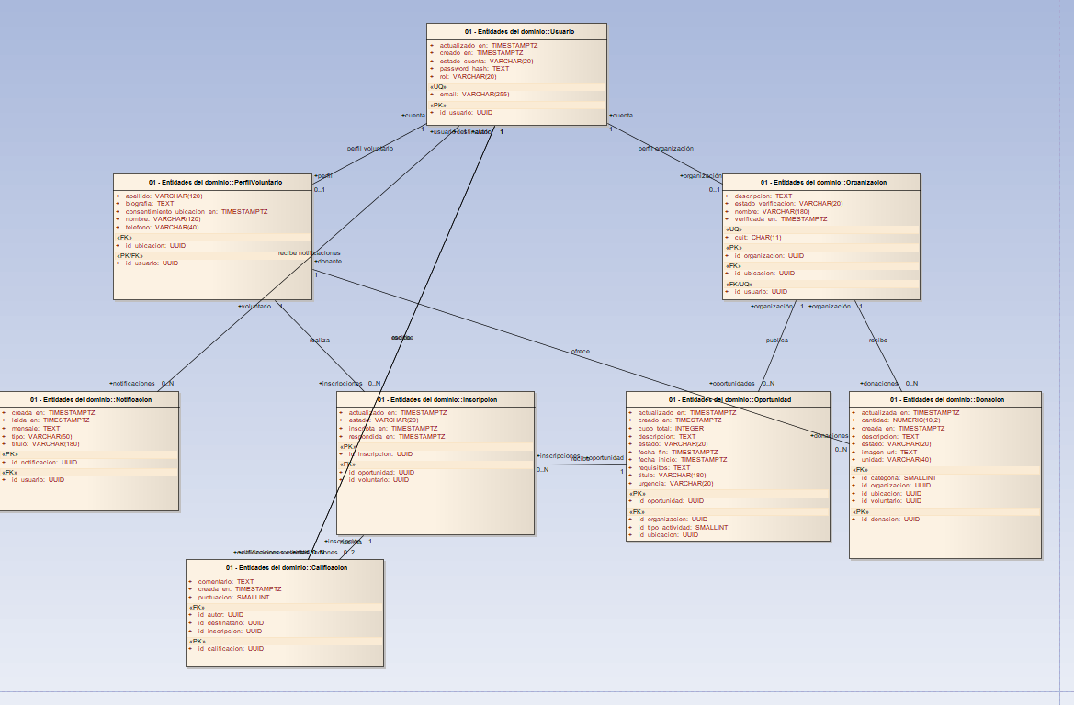
Diagrama 1. Vista conceptual del dominio principal.

3.1. Empecemos por Usuario: la cuenta madre
Usuario es como el carnet de entrada al sistema. Ahí están el email, el password_hash, el rol, el estado de la cuenta y las fechas de creación/actualización. No importa si la persona será voluntario o si representa a una organización: primero existe una cuenta Usuario.
- email es UNIQUE: dos cuentas no pueden usar el mismo correo.
- password_hash guarda el hash de la contraseña, nunca la contraseña en texto plano.
- rol indica si esa cuenta corresponde a VOLUNTARIO u ORGANIZACION.

3.2. PerfilVoluntario y Organizacion: dos “disfraces” posibles del Usuario
Después del Usuario aparecen dos perfiles posibles:
- PerfilVoluntario guarda nombre, apellido, teléfono, biografía, consentimiento de ubicación y una ubicación opcional.
- Organizacion guarda nombre, CUIT, descripción, estado de verificación, fecha de verificación y una ubicación opcional.
- Regla clave: La misma cuenta no debe ser al mismo tiempo PerfilVoluntario y Organizacion. El rol del Usuario decide cuál perfil corresponde.

3.3. Oportunidad: la actividad que publica una organización
Una Organización puede publicar muchas Oportunidades. Cada oportunidad guarda, entre otros datos: título, descripción, fechas, cupo_total, requisitos, urgencia, estado, tipo de actividad y ubicación.
- La Organización es obligatoria: una oportunidad no existe “sin dueño”.
- La ubicación puede ser específica de la oportunidad y no necesariamente la misma sede de la organización.
- cupo_total es lo que se guarda; el cupo disponible se calcula según inscripciones aceptadas.

3.4. Inscripcion: el puente entre un voluntario y una oportunidad
Inscripcion es un “ticket de participación”. Une a un PerfilVoluntario con una Oportunidad. Gracias a esta entidad no necesitamos conectar voluntarios y oportunidades directamente con una relación N:M.
- Un voluntario puede tener muchas inscripciones.
- Una oportunidad puede recibir muchas inscripciones.
- La combinación id_oportunidad + id_voluntario es única: evita inscripciones duplicadas.
- El estado permite saber si está PENDIENTE, ACEPTADA, RECHAZADA, CANCELADA, COMPLETADA o AUSENTE según el flujo definido.

3.5. Calificacion: quién evalúa a quién
Una Calificacion nace a partir de una Inscripcion completada. Tiene dos usuarios relacionados:
- id_autor: quien escribe la evaluación.
- id_destinatario: quien recibe la evaluación.
- id_inscripcion: la participación concreta que justifica esa evaluación.
- Hay dos relaciones porque una calificación necesita distinguir al autor del destinatario. No alcanza con una relación genérica “Usuario participa”.

3.6. Donacion y Notificacion: otros dos grandes comportamientos
El diagrama también resume dos ramas importantes:
- PerfilVoluntario ofrece Donacion y Organizacion la recibe. La donación guarda categoría, cantidad, descripción, ubicación, imagen opcional y estado.
- Usuario recibe Notificacion. Una cuenta puede acumular muchas notificaciones.

4. Diagrama 2 - DER general
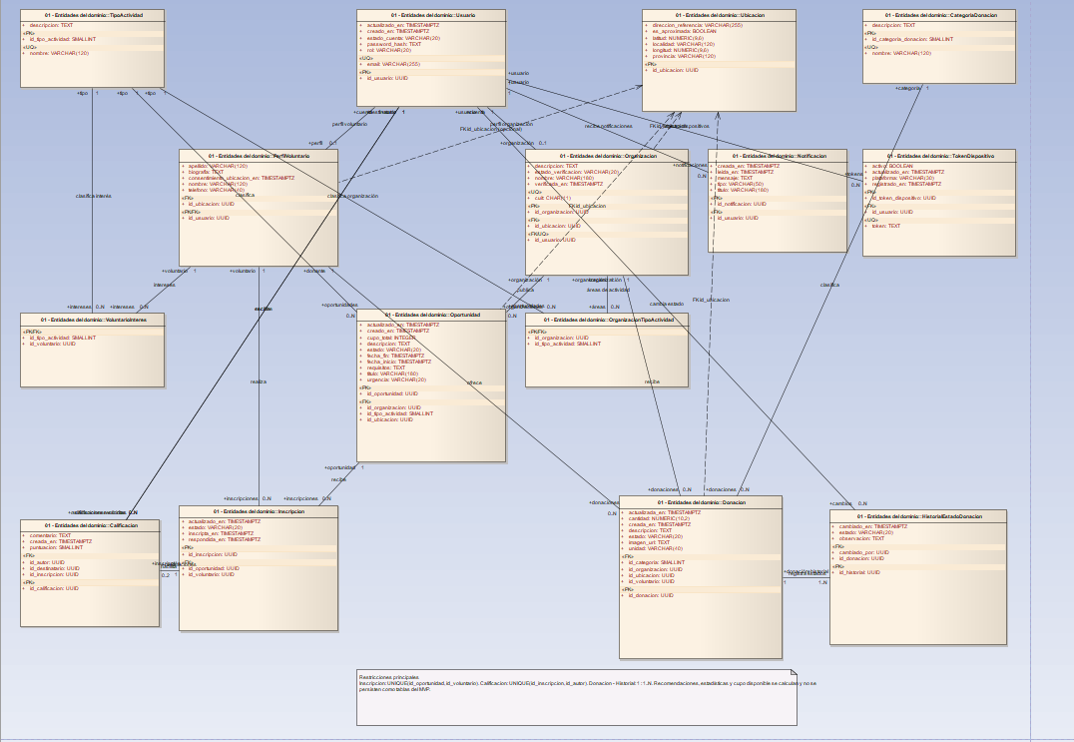
Diagrama 2. DER general: mapa completo de la persistencia.

4.1. Mapa completo
Este DER reúne todo lo que ya vimos y agrega las entidades de apoyo que el Diagrama 1 no necesita mostrar con tanto detalle.

4.2. Las 15 entidades, separadas por función
Grupo | Entidades | Para qué sirven
Identidad y perfiles | Usuario, PerfilVoluntario, Organizacion | Quién es la cuenta y qué tipo de perfil posee.
Clasificación e intereses | TipoActividad, VoluntarioInteres, OrganizacionTipoActividad | Qué actividades interesan al voluntario y en qué áreas trabaja una organización.
Participación | Oportunidad, Inscripcion, Calificacion | Qué actividades se publican, quién se inscribe y cómo se evalúa luego.
Donaciones | CategoriaDonacion, Donacion, HistorialEstadoDonacion | Qué se dona, a quién y cómo cambia su estado.
Ubicación | Ubicacion | Direcciones y coordenadas funcionales/aproximadas.
Comunicación | Notificacion, TokenDispositivo | Qué mensaje recibe el usuario y a qué dispositivo se puede enviar push.

4.3. Relaciones N:M
Una relación N:M no se guarda directamente en una base relacional. Se transforma en una tabla intermedia.

Caso A: Voluntario - TipoActividad
- Un voluntario puede tener muchos intereses.
- Un tipo de actividad puede interesar a muchos voluntarios.
- VoluntarioInteres guarda cada pareja (voluntario, tipo de actividad).

Caso B: Organización - TipoActividad
- Una organización puede trabajar en muchas áreas.
- Una misma área puede corresponder a muchas organizaciones.
- OrganizacionTipoActividad guarda cada pareja (organización, tipo de actividad).

Caso C: Voluntario - Oportunidad
- La tabla puente es Inscripcion, pero además guarda información útil: estado, fecha de inscripción, fecha de respuesta, etc.

4.4. Ubicacion: una entidad reutilizada
En lugar de repetir dirección, localidad, provincia, latitud y longitud en varias tablas, existe Ubicacion. Distintos elementos pueden referenciarla mediante id_ubicacion.
- PerfilVoluntario puede tener una ubicación aproximada.
- Organizacion puede tener su sede o zona.
- Oportunidad puede tener el lugar de la actividad.
- Donacion puede tener la ubicación aproximada para coordinar la entrega.
- Ubicación representa ubicaciones funcionales o aproximadas. El modelo no pretende guardar un seguimiento en tiempo real del usuario.

4.5. Los catálogos: TipoActividad y CategoriaDonacion
Son listas controladas, como menús de opciones. Por eso sus claves se modelan como SMALLINT y no necesitan UUID.
- TipoActividad: ambiente, educación, asistencia social, etc.
- CategoriaDonacion: ropa, alimentos, muebles, insumos, etc.

4.6. La nota del pie del DER general
La nota recuerda tres decisiones importantes:
- Inscripcion tiene una unicidad compuesta para evitar duplicados.
- Calificacion también aplica reglas de unicidad vinculadas a inscripción y autor.
- Recomendaciones, estadísticas y cupo disponible se calculan y no se guardan como tablas resumen en el MVP.

5. Diagrama 3 - DER de voluntariado y oportunidades
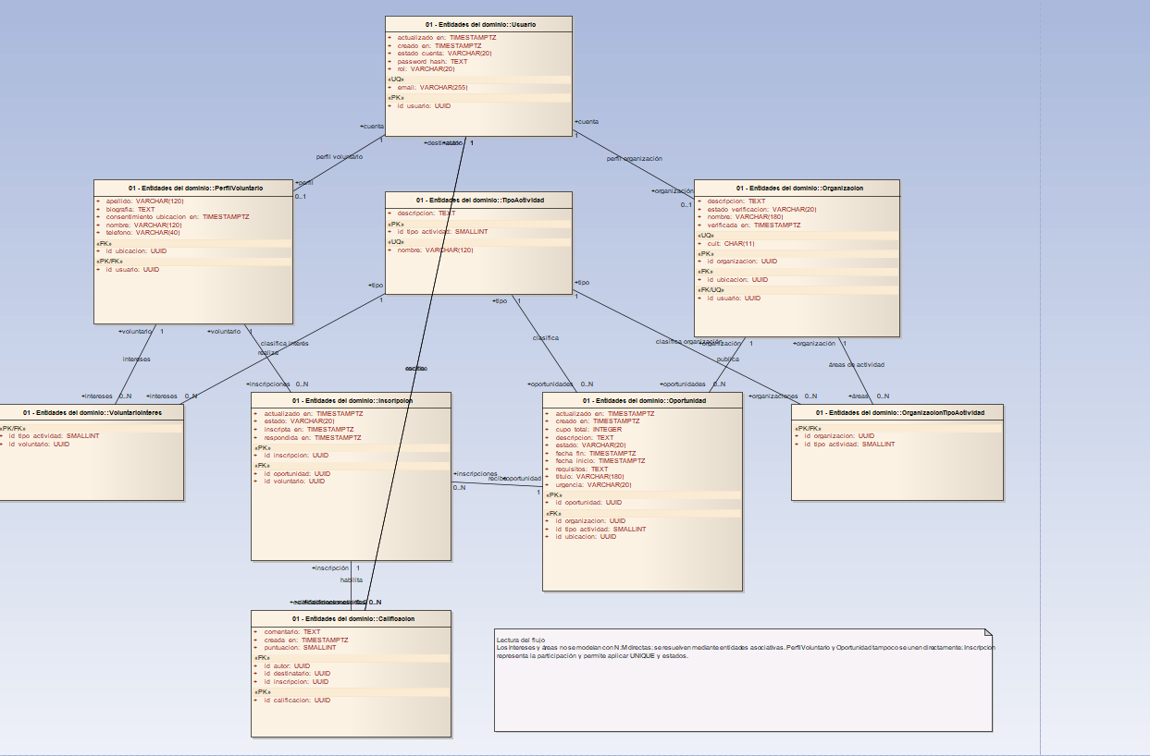
Diagrama 3. Zoom sobre voluntariado, oportunidades e inscripciones.
Proceso: ¿Cómo pasa una persona desde tener una cuenta hasta participar y ser calificada?

5.1. Camino 1: una persona se registra como voluntario
1. Se crea Usuario con email, password_hash y rol VOLUNTARIO.
2. Se crea PerfilVoluntario ligado a ese Usuario.
3. El voluntario puede elegir uno o varios TipoActividad como intereses.
4. Cada elección se guarda en VoluntarioInteres.

5.2. Camino 2: una organización se registra
1. Se crea Usuario con rol ORGANIZACION.
2. Se crea Organizacion con CUIT, nombre y estado de verificación.
3. La organización puede asociarse con varios TipoActividad mediante OrganizacionTipoActividad.
4. Cuando corresponde, publica Oportunidad.

5.3. Camino 3: el voluntario encuentra una oportunidad
El sistema puede filtrar o recomendar usando TipoActividad, ubicación e historial. Pero la recomendación no es una tabla persistida: se calcula cuando hace falta.

5.4. Camino 4: el voluntario se inscribe
1. PerfilVoluntario selecciona una Oportunidad.
2. Se crea Inscripcion con id_voluntario e id_oportunidad.
3. La restricción UNIQUE(id_oportunidad, id_voluntario) impide crear un segundo registro igual.
4. Si la organización acepta la inscripción, se verifica el cupo dentro de una transacción.

5.5. Camino 5: finaliza la participación y aparece la reputación
Cuando Inscripción llega a COMPLETADA, se habilita Calificación. El modelo permite que las dos partes se evalúen.
- Voluntario → califica a la organización.
- Organización → califica al voluntario.
- Cada calificación sigue vinculada a la misma inscripción para conservar trazabilidad.

5.6. Ejemplo completo con nombres inventados
Ejemplo: Ana crea su Usuario y PerfilVoluntario. Marca “Ambiente” como interés. La organización “Manos Verdes” tiene el área Ambiente y publica una oportunidad de limpieza de plaza. Ana se inscribe: se crea Inscripcion. La organización la acepta. Cuando Ana participa y la inscripción queda COMPLETADA, Ana puede calificar a la organización y la organización puede calificar a Ana.

6. Diagrama 4 - DER de donaciones y comunicaciones
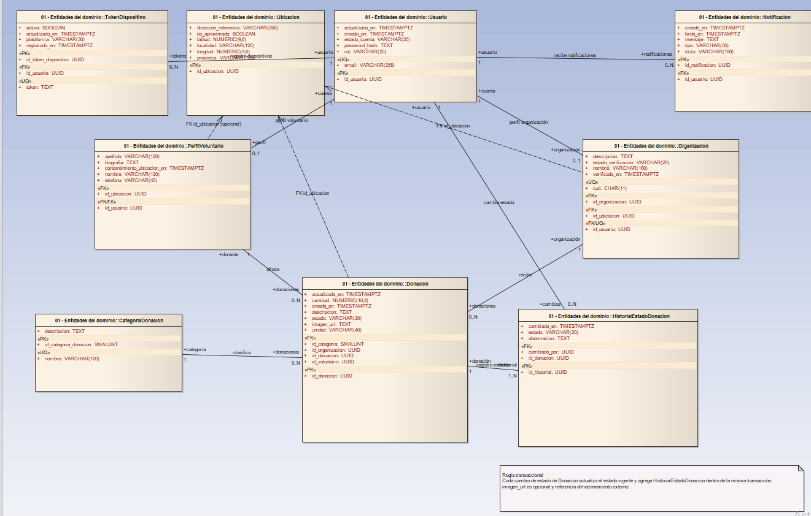
Diagrama 4. Zoom sobre donaciones, historial, ubicación y comunicaciones.
Proceso: ¿Cómo se guarda una donación y cómo hacemos para avisarle cosas al usuario?

6.1. Donacion: el objeto principal de esta vista
Donacion representa un ofrecimiento material no monetario. Guarda quién dona, a qué organización, qué categoría tiene, cantidad, descripción, ubicación, imagen opcional y estado.
- id_voluntario identifica al donante.
- id_organizacion identifica a la organización destinataria.
- id_categoria_donacion clasifica el bien.
- id_ubicacion es opcional y sirve para coordinar la entrega.
- imagen_url referencia una imagen sin guardar el archivo binario dentro de PostgreSQL.

6.2. CategoriaDonacion: el menú de categorías
Funciona como una lista ordenada de categorías. Una categoría puede clasificar muchas donaciones y cada donación pertenece a una categoría.

6.3. HistorialEstadoDonacion: el cuaderno de lo que fue pasando
La Donacion guarda el estado actual. El HistorialEstadoDonacion guarda cada cambio que ocurrió. Es como tener el cartel de “estado de hoy” y, además, un cuaderno con todos los estados anteriores.
- El primer registro representa PENDIENTE.
- Después pueden aparecer ACEPTADA, RECHAZADA, COORDINADA y RECIBIDA según el flujo definido.
- cambiado_por indica qué Usuario realizó el cambio.
- observacion permite agregar contexto al cambio.
- Regla transaccional: Cuando cambia el estado de Donacion, se actualiza el estado actual y se agrega HistorialEstadoDonacion dentro de la misma transacción. Así nunca queda una parte actualizada y la otra no.

6.4. Notificacion: el mensaje que queda registrado
Notificacion pertenece a Usuario y conserva lo que el sistema quiso comunicar: tipo, título, mensaje, fecha de creación y fecha de lectura.
- Un Usuario puede tener 0..N notificaciones.
- leida_en = NULL significa que todavía no fue leída.

6.5. TokenDispositivo: Para enviar notificaciones
El firebase debe saber los tokens de cada dispositivo para enviar notificaciones. Si un usuario tiene más de un dispositivo iniciado sesión con la app la notificación le llegara a cada celular.
- Un Usuario puede tener varios dispositivos, por eso puede tener 0..N TokenDispositivo.
- token es UNIQUE para evitar registrar dos veces el mismo destino.
- activo permite dejar de usar tokens vencidos o inválidos sin perder el registro.

6.6. Diferencia Notificacion y TokenDispositivo
1. Notificacion guarda el evento/mensaje dentro del sistema.
2. TokenDispositivo permite intentar entregarlo como push al teléfono mediante Firebase Cloud Messaging.

6.7. Ejemplo completo de donación
Ejemplo: Ana ofrece 10 cajas de alimentos a “Manos Verdes”. Se crea Donacion en estado PENDIENTE y su primer HistorialEstadoDonacion. La organización la acepta: Donacion pasa a ACEPTADA y se agrega otro historial. Luego coordinan la entrega (COORDINADA) y finalmente queda RECIBIDA. Cada cambio puede generar una Notificacion para Ana. Si Ana tiene un TokenDispositivo activo, Firebase puede enviarle el push al celular.

7. Conceptos que atraviesan los cuatro diagramas

7.1. Integridad: impedir datos imposibles
- Un email no se repite.
- Un CUIT no se repite.
- Un voluntario no se inscribe dos veces a la misma oportunidad.
- Una oportunidad pertenece a una organización válida.
- Una calificación debe estar ligada a una participación completada.
- Una donación conserva historial de cambios.

7.2. Transacciones ACID: “todo o nada”
ACID puede sonar enorme, pero para este proyecto la idea práctica es muy sencilla: cuando una operación crítica necesita modificar varias cosas, o se completan todas o se revierte todo.

Ejemplo: aceptar una inscripción
1. Se verifica que todavía haya cupo.
2. Se cambia el estado de la inscripción a ACEPTADA.
3. La operación termina correctamente.
Si algo falla en el medio, la transacción se revierte para evitar estados incoherentes.

Ejemplo: cambiar el estado de una donación
1. Se actualiza el estado actual de Donacion.
2. Se agrega el registro correspondiente en HistorialEstadoDonacion.
3. Ambos cambios quedan confirmados juntos.

7.3. Datos que NO guardamos como tablas
- Recomendaciones: se calculan usando intereses, ubicación e historial.
- Estadísticas: se calculan a partir de datos operativos.
- Cupo disponible: se calcula desde cupo_total e inscripciones aceptadas.
Esto evita guardar datos duplicados que podrían quedar desactualizados.

